 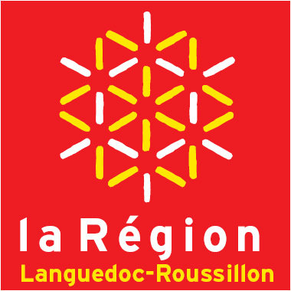

CHALLENGE REGIONAL TRIAL LANGUEDOC-ROUSSILLON 2014-2015

14/09/14 Lapanouse de cernon ; 08/02/15 Ribaute ; 01/03/15 Bizanet ; 22/03/15 Pradelles en val ; 12/04/15 Barbentane ; 26/04/15 Mauressargues ; 10/05/15 Fabrègues ; 07/06/15 Corbères ou St Jean de Marcel ; 19/07/15 Les Monts d’Olmes ; 13/09/15 Lapanouse ( 2015 - 2016)

Inscription Challenge régional TRIAL

RIBAUTE 08/02/2015

Nom ……………………………………………. Prénom ……………………………………………………….

Adresse ………………………………………………………………………………………………………………

CP…………………………….Ville ………………………………………………………………………………….

Date de Naissance ………………………….………………. Licence …………………………………….

Club ……………………………………………………… Région ……………………………………………….

Moto …………………………….. cylindré ………………………… immat ………………………………

N°assurance ……………………………………... N° Permis/CASM ………………………………….

Tél ……………………………………… Mail ………………………….………………………………………….

Catégorie S1 S2 S3 Trophée Initiation

Adulte 30E Jeune 15E

Grillade 5E Chèque Espèces

A retourner à Mr DELANOY Frank , 10 rue de Strasbourg , 11200 Lézignan-Corbieres

Mail : [Lesrouesvertes11@gmail.com](mailto:Lesrouesvertes11@gmail.com) tel : 06 16 12 11 73